ПРЕДОХРАНИТЕЛИ СЕРИИ ПНБ5
ТУ 16-522.109-74
Отключающая способность:
-110 кА для предохранителей на номинальное напряжение 380 В переменного тока
- 80 кА для предохранителей на номинальное напряжение 1250 В переменного тока
- 100 кА постоянного тока
Климатические исполнения УX/14 и О4
Соответствуют требованиям ГОСТ 17242.

Тип предохра- | Номинальный ток плав- | Напряжение, В
нителя | кой вставки, А | переменного тока | постоянного тока
ПНБ5М-380/400 | 40 | 380 | 220
ПНБ5М-380/400 | 63 | 380 | 220
ПНБ5М-380/400 | 100 | 380 | 220
ПНБ5М-380/400 | 160 | 380 | 220
ПНБ5М-380/400 | 250 | 380 | 220
ПНБ5М-380/400 | 315 | 380 | 220
ПНБ5М-380/400 | 400 | 380 | 220
ПНБ5МФ-380/400 | 400 | 380 | 220
ПНБ5М-380/630 | 500 | 380 | 220
ПНБ5М-380/630 | 630 | 380 | 220
ПНБ5-380/250 | 160 | 380 | 440
ПНБ5-380/250 | 250 | 380 | 440
ПНБ5-1250/630 | 500 | 1250 | 750
ПНБ5-1250/630 | 630 | 1250 | 750
Габаритные, установочные, присоединительные размеры и масса предохранителей

Предохранители изготавливаются:
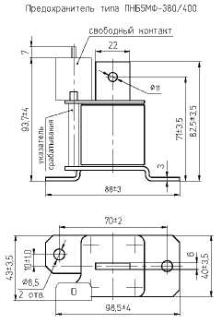
-без сигнализации (при заказе к типу предохранителя добавить цифру 0);
-с указателем срабатывания (при заказе к типу предохранителя добавить
цифру 1);
-с указателем срабатывания и свободным контактом (при заказе к типу
предохранителя добавить цифру 4).
Пример записи при заказе:
ПНБ5М-380/400-1 УХЛ4 на ном. ток 250 А
ТУ16-522.109-74

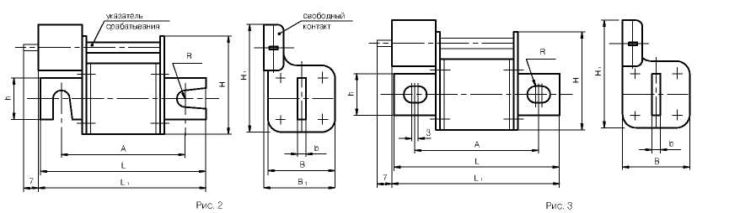
Масса без казателя и свобо ного контакта - (0 32 )кг
Часса указателя - 0.01 кг
Масса свободного контакта - 0.031 кг
Тип | Рис. | Размеры, мм |  |  |  |  |  |  |  |  |  | Масса
теля | Рис. | А | В | В₁ | Ь | L | L₁ | Н | н, | h | R | кг _{*)}  не более
ПНБ5М-380/400 | 2 | 82±3,0 | 40±3,0 | 43±3,0 | 6 | 105±3,5 | 116,5±3,5 | 61±2,0 | 75±3,0 | 22 | 5,5 | 0,30
ПНБ5М-380/630 | 2 | 88±3,0 | 50±3,0 | 52±3,0 | 6 | 119±3,5 | 123,5±3,5 | 70±2,0 | 84±3,0 | 32 | 6,5 | 0,45
ПНБ5-380/250 | 2 | 109±5,0 | 50±3,0 | 52±3,0 | 4 | 140±5,0 | 148,5±5,0 | 70±2,0 | 84±3,0 | 28 | 5,5 | 0,54
ПНБ5-1250/630 | 3 | 186±4,5 | 80±3,5 |  | 8 | 227±5,0 | 221,0±5,0 | 95±3,5 | 108±4,0 | 45 | 8,2 | 2,74
' Масса предохранителя указана без указателя и свободного контакта. Масса указателя для предохранителей на: 380 В - 0,017 кг, на1250 В -0,028 кг. Масса свободного контакта - 0,031 кг.

